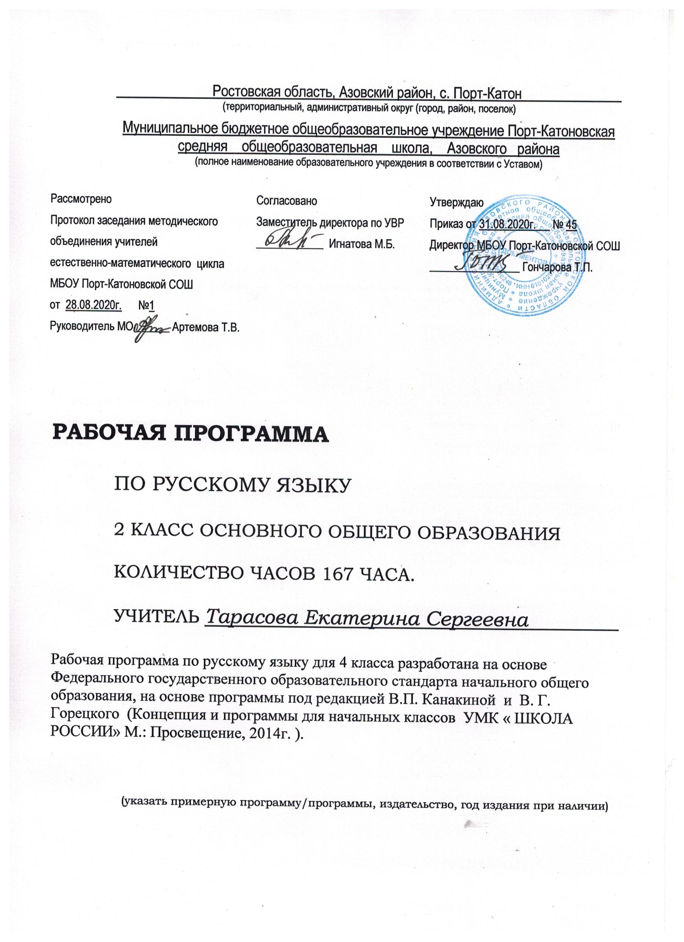
Программа по русскому языку для 2 класса на 2020-2021 учебный год
ПОЯСНИТЕЛЬНАЯ ЗАПИСКА
Рабочая программа предмета «Русский язык» для 2 класса разработана в соответствии с требованиями Федерального государственного образовательного стандарта, требованиями ФГОС, на основании примерной программы по учебным предметам «Начальная школа» и на основе авторской программы В.П.Канакиной «Русский язык».(Сборник рабочих программ «Школа России» 1-4 классы.Москва, Просвещение,2013.) Основной общеобразовательной программы начального общего образования МБОУ Порт-Катоновской СОШ на 2020-2021 учебный год
Целями изучения предмета «Русский язык» в начальной школе являются:
• ознакомление учащихся с основными положениями науки о языке и формирование на этой основе знаково-символического восприятия и логического мышления учащихся;
• формирование коммуникативной компетенции учащихся: развитие устной и письменной речи, монологической и диалогической речи, а также навыков грамотного, безошибочного письма как показателя общей культуры человека.
Программа определяет ряд практических задач, решение которых обеспечит достижение основных целей изучения предмета:
• развитие речи, мышления, воображения школьников, умения выбирать средства языка в соответствии с целями, задачами и условиями общения;
• формирование у младших школьников первоначальных представлений о системе и структуре русского языка: лексике, фонетике, графике, орфоэпии, морфемике (состав слова), морфологии и синтаксисе;
• формирование навыков культуры речи во всех её проявлениях, умений правильно писать и читать, участвовать в диалоге, составлять несложные устные монологические высказывания и письменные тексты;
• воспитание позитивного эмоционально-ценностного отношения к русскому языку, чувства сопричастности к сохранению его уникальности и чистоты; пробуждение познавательного интереса к языку, стремления совершенствовать свою речь.

ПЛАНИРУЕМЫЕ РЕЗУЛЬТАТЫ ОСВОЕНИЯ УЧЕБНОГО ПРЕДМЕТА В РАМКАХ ФГОС НАЧАЛЬНОГО ОБЩЕГО ОБРАЗОВАНИЯ.
Личностные результаты
Обучающийся получит возможность для формирования личностных результатов:
- представления о своей этнической принадлежности;
- развития чувства любви к Родине, чувства гордости за свою Родину, народ, великое достояние русского народа – русский язык;
- представления об окружающем ученика мире (природа, малая родина, люди и их деятельность и др.);
- осмысления необходимости бережного отношения к природе и всему живому на Земле;
- осознания положительного отношения к народам, говорящим на разных языках, и их родному языку;
- представления о своей родословной, достопримечательностях своей малой родины;
- положительного отношения к языковой деятельности;
- заинтересованности в выполнении языковых и речевых заданий и в проектной деятельности;
- понимания нравственного содержания поступков окружающих людей, ориентации в поведении на принятые моральные нормы;
- развития чувства прекрасного и эстетических чувств через выразительные возможности языка, анализ пейзажных зарисовок и репродукций картин и др.;
- этических чувств (доброжелательности, сочувствия, сопереживания, отзывчивости, совести и др.); понимания чувств одноклассников, учителей;
- развития навыков сотрудничества с учителем, взрослыми, сверстниками в процессе выполнения совместной деятельности на уроке и при выполнении проектной деятельности;
- представления о бережном отношении к материальным ценностям; развития интереса к проектно-творческой деятельности.
Метапредметные результаты
Обучающийся получит возможность для формирования регулятивных УУД:
- принимать и сохранять цель и учебную задачу;
- высказывать свои предположения относительно способа решения учебной задачи; в сотрудничестве с учителем находить варианты решения учебной задачи;
- планировать (совместно с учителем) свои действия в соответствии с поставленной задачей и условиями её реализации;
- учитывать выделенные ориентиры действий (в заданиях учебника, справочном материале учебника – в памятках) в планировании и контроле способа решения;
- выполнять действия по намеченному плану, а также по инструкциям, содержащимся в источниках информации (в заданиях учебника, справочном материале учебника – в памятках);
- проговаривать (сначала вслух, потом на уровне внутренней речи) последовательность производимых действий, составляющих основу осваиваемой деятельности;
- оценивать совместно с учителем или одноклассниками результат своих действий, вносить соответствующие коррективы;
- адекватно воспринимать оценку своей работы учителем, товарищами, другими лицами;
- понимать причины успеха и неуспеха выполнения учебной задачи;
- выполнять учебные действия в устной, письменной речи, во внутреннем плане.
Обучающийся получит возможность для формирования познавательных УУД:
- осознавать познавательную задачу, воспринимать её на слух, решать её (под руководством учителя или самостоятельно);
- воспринимать на слух и понимать различные виды сообщений (информационные тексты);
- ориентироваться в учебнике (на форзацах, шмуцтитулах, страницах учебника, в оглавлении, в условных обозначениях, в словарях учебника);
- работать с информацией, представленной в разных формах (текст, рисунок, таблица, схема), под руководством учителя и самостоятельно;
- осуществлять под руководством учителя поиск нужной информации в соответствии с поставленной задачей в учебнике и учебных пособиях;
- пользоваться знаками, символами, таблицами, схемами, приведёнными в учебнике и учебных пособиях (в том числе в электронном приложении к учебнику), для решения учебных и практических задач;
- пользоваться словарями и справочным материалом учебника;
- осмысленно читать текст, выделять существенную информацию из текстов разных видов (художественного и познавательного);
- составлять устно небольшое сообщение об изучаемом языковом объекте по вопросам учителя (с опорой на графическую информацию учебника или прочитанный текст);
- составлять небольшие собственные тексты по предложенной теме, рисунку;
- осуществлять синтез как составление целого из частей (под руководством учителя);
- ориентироваться при решении учебной задачи на возможные способы её решения;
- находить языковые примеры для иллюстрации изучаемых языковых понятий;
- осуществлять сравнение, сопоставление, классификацию изученных фактов языка по заданным признакам и самостоятельно выделенным основаниям;
- обобщать (выделять ряд или класс объектов как по заданному признаку, так и самостоятельно);
- делать выводы в результате совместной работы класса и учителя;
- подводить анализируемые объекты (явления) под понятия разного уровня обобщения (слово и часть речи, слово и член предложения, имя существительное и часть речи и др.);
- осуществлять аналогии между изучаемым предметом и собственным опытом (под руководством учителя); по результатам наблюдений находить и формулировать правила, определения;
- устанавливать причинно-следственные связи в изучаемом круге явлений, строить рассуждения в форме простых суждений об объекте.
Обучающийся получит возможность для формирования коммуникативных УУД:
- слушать собеседника и понимать речь других;
- оформлять свои мысли в устной и письменной форме (на уровне предложения или небольшого текста);
- принимать участие в диалоге, общей беседе, выполняя правила речевого поведения (не перебивать, выслушивать собеседника, стремиться понять его точку зрения и др.);
- выбирать адекватные речевые средства в диалоге с учителем и одноклассниками;
- задавать вопросы, адекватные речевой ситуации, отвечать на вопросы других; строить понятные для партнёра высказывания;
- признавать существование различных точек зрения; воспринимать другое мнение и позицию;
- формулировать собственное мнение и аргументировать его;
- работать в парах, учитывать мнение партнёра, высказывать своё мнение, договариваться и приходить к общему решению в совместной деятельности; проявлять доброжелательное отношение к партнёру;
- строить монологическое высказывание с учётом поставленной коммуникативной задачи.
Предметные результаты
Общие предметные результаты освоения программы
Обучающийся получит возможность для формирования общих предметных результатов:
- понимание значения русского языка как государственного языка нашей страны Российской Федерации, языка межнационального общения;
- воспитание уважительного отношения к русскому языку как родному языку русского народа и языкам, на которых говорят другие народы;
- понимание русского языка как великого достояния русского народа, как явления национальной культуры, как развивающегося явления;
- первоначальное представление о некоторых нормах русского языка (орфоэпических, орфографических, пунктуационных) и правилах речевого этикета (в объёме изучаемого курса);
- начальные умения выбирать адекватные языковые средства при составлении небольших монологических высказываний;
- овладение первоначальными научными представлениями о системе и структуре русского языка, знакомство с некоторыми языковыми понятиями и их признаками из разделов: фонетика и графика, лексика, морфемика, морфология и синтаксис (в объёме изучаемого курса);
- применение орфографических правил и правил постановки знаков препинания в процессе выполнения письменных работ (в объёме изучаемого курса);
- первоначальные умения проверять написанное;
- овладение учебными действиями с изучаемыми языковыми единицами;
- формирование начальных умений находить, характеризовать, сравнивать, классифицировать такие языковые единицы, как звук, буква, слог, слово, слово как часть речи, слово как член предложения, предложение (в объёме изучаемого курса).

ОПИСАНИЕ МЕСТА ПРЕДМЕТА В УЧЕБНОМ ПЛАНЕ

На изучение предмета «Русский язык» отводится 5 часов в неделю в соответствии с базисным учебным планом. Общее количество часов – 167 часа

СОДЕРЖАНИЕ УЧЕБНОГО ПРЕДМЕТА

Лексика, фонетика, грамматика, правописание и развитие речи (167ч.)
Наша речь (3 ч).
Язык и речь, их значение в жизни. Речь – главный способ общения людей. Язык – средство общения. Диалог и монолог. Воспроизведение и уточнение сведений о видах речи (слушание, говорение, чтение, письмо, внутренняя речь). Особенности устной, письменной и внутренней речи.
Текст (5 ч).
Текст. Сопоставление текста и отдельных предложений, не объединённых общей темой. Тема и главная мысль текста. Связь между предложениями в тексте. Заголовок. Общее представление о структуре текста и выражение её в плане. Красная строка в тексте.
Предложение (11 ч).
Предложение как единица речи. Членение речи на предложения. Роль предложений в речи. Различение предложения, словосочетания, слова. Наблюдение над значением предложений, различных по цели высказывания и интонации (без терминологии), интонирование предложений. Логическое ударение. Оформление предложений в устной речи и на письме в прозаических и стихотворных текстах. Пунктуационное оформление диалогической речи и соответствующая ему интонационная окраска устного диалога. Главные и второстепенные члены предложения. Основа предложения. Подлежащее и сказуемое – главные члены предложения. Способы определения подлежащего и сказуемого в предложении. Связь слов в предложении. Упражнение в распознавании главных и второстепенных членов предложения. Распространённые и нераспространённые предложения. Вычленение из предложения пар слов, связанных по смыслу. Распространение предложений второстепенными членами. Составление предложений по данному подлежащему (сказуемому), из набора слов, по опорным словам, схеме, рисунку, заданной теме и их запись.
Слова, слова, слова…(21 ч)
Слово и его лексическое значение. Общее представление о лексическом значении слова.
Слово – общее название многих однородных предметов. Тематические группы слов. Однозначные и многозначные слова. Прямое и переносное значения слов. Синонимы и антонимы. Наблюдение над употреблением в речи однозначных и многозначных слов, антонимов, синонимов, выбор нужного и точного слова, соответствующего предмету мысли. Работа со словарями учебника.
Родственные слова. Однокоренные слова. Корень слова как значимая часть слова. Формирование умения распознавать однокоренные слова, отличать их от внешне сходных слов и форм слов. Упражнение в распознавании корня в слове, подборе однокоренных слов, в наблюдение над единообразным написанием корня в однокоренных словах.
Слово, слог, ударение. Уточнение представлений о слове и слоге как минимальной произносительной единице, о слогообразующей роли гласной. Ударение, смыслоразличительная роль ударения. Наблюдение над разноместностью и подвижностью русского ударения. Использование свойств подвижности для проверки безударных гласных, проверяемых ударением. Совершенствование навыка определять в слове слоги, обозначать ударение, распознавать ударные и безударные слоги. Упражнение в правильном орфоэпическом произношении слов. Работа с орфоэпическим словарём.
Перенос слов. Правила переноса слов с одной строки на другую. Упражнение в переносе слов.
Звуки и буквы (33 ч).
Звуки и буквы. Уточнение представлений о звуках и буквах русского языка. Условное обозначение звуков речи. Звуко-буквенный разбор слов. Алфавит, его значение. Уточнение представлений об алфавите. Упражнение не запоминание названий букв и порядка букв в алфавите. Формирование умений располагать слова в алфавитном порядке. Алфавитное расположение слов в словарях, справочниках, энциклопедиях.
Основные признаки гласных звуков? Их смыслоразличительная роль в слов. Соотношение гласных звуков и букв, обозначающих гласные звуки. Определение роли гласных букв в слове. Обозначение гласных звуков буквами в ударных и безударных слогах в корне однокоренных слов и форм одного и того же слова. Особенности проверяемого и проверочного слов. Способы проверки написания гласной в безударном слоге корня. Введение правила. Упражнение в обосновании способов проверки безударных гласных в корне слова, в правописании слов с безударными гласными, проверяемыми ударением. Слова с безударной гласной, непроверяемой ударением. Упражнение в написании слов с безударной гласной, проверяемой и не проверяемой ударением. Общее представление об орфограмме. Работа с орфографическим словарём.
Правописание буквосочетаний с шипящими звуками (28ч)
Основные признаки согласных звуков, их смыслоразличительная роль в слове. Буквы, обозначающие согласные звуки. Согласный звук [й,] и буква «и краткое». Двойные согласные буквы. Произношение и написание слов с двойными согласными. Твёрдые и мягкие согласные звуки, способы обозначения их на письме гласными буквами и мягким знаком. Правописание слов с мягким знаком. Буквосочетания чк, чн, щн, нч, нщ, произношение и написание слов с этими буквосочетаниями. Шипящие согласные звуки, обозначение шипящих звуков буквами. Правописание слов с сочетаниями жи–ши, ча –ща, чу – щу, чк – чн.
Разделительный мягкий знак, его роль в слове. Разделительный мягкий знак, его роль в слове. Правописание слов с разделительным мягким знаком.
Глухие и звонкие согласные звуки. Обозначение буквами парных по глухости-звонкости согласных звуков в конце слова и перед согласным. Особенности проверяемого и проверочного слов. Способы проверки написания глухих и звонких согласных в конце слова и перед согласным в корне слова. Введение правила. Упражнение в написании слов с парным по глухости – звонкости согласным в корне слова. Сопоставление правил обозначения буквами гласных в безударном слоге корня и парных по глухости – звонкости согласных в конце слова и перед согласным в корне слова. Упражнение в правописании гласных и согласных в корне однокоренных слов и форм одного и того же слова.
Упражнения в правописании слов с изученными орфограммами.
Части речи (46 ч)
Слова - названия предметов, признаков предметов, действий предметов, их отнесённость к определённой части речи.
Имя существительное как часть речи (ознакомление с лексическим значением имени существительного и вопросами, на которые отвечает эта часть речи). Роль имён существительных в речи. Одушевлённые и неодушевлённые имена существительные (общее представление), упражнение в их распознавании. Собственные и нарицательные имена существительные (общее представление). Заглавная буква в именах собственных. Правописание собственных имён существительных. Число имён существительных. Изменение имён существительных по числам. Употребление имён существительных только в одном числе (ножницы, молоко). Формирование умения воспроизводить лексическое значение имён существительных, различать имена существительные в прямом и переносном значении, имена существительные близкие и противоположные по значению. Совершенствование навыка правописания имён существительных с изученными орфограммами. Упражнения в распознавании имён существительных (их признаков), в правильном употреблении их в речи, в правописании имён существительных с изученными орфограммами.
Глагол как часть речи (ознакомление с лексическим значением глагола и вопросами, на которые отвечает эта часть речи). Роль глаголов в речи. Число глаголов. Изменение глаголов по числам. Правописание глаголов с частицей не. Упражнение в распознавании глаголов (их признаков), в правильном употреблении их в речи и в правописании глаголов с изученными орфограммами. Формирование умений воспроизводить лексическое значение глаголов, распознавать глаголы в прямом и переносном значении, глаголы близкие и противоположные по значению. Текст-повествование (общее представление). Наблюдение над ролью глаголов в тексте-повествовании. Обучение составлению повествовательного текста.
Имя прилагательное как часть речи (ознакомление с лексическим значением имени прилагательного и вопросами, на которые отвечает эта часть речи). Роль имён прилагательных в речи. Связь имени прилагательного с именем существительным в предложении и в словосочетании. Единственное и множественное число имён прилагательных. Изменение имён прилагательных по числам. Упражнение в распознавании имён прилагательных (их признаков), в правильном употреблении их в речи, в правописании имён прилагательных с изученными орфограммами. Формирование умения воспроизводить лексическое значение имён прилагательных, распознавать имена прилагательные в прямом и переносном значении, имена прилагательные близкие и противоположные по значению. Текст – описание. Наблюдение над ролью имён прилагательных в описательном тексте. Обучение составлению описательного текста.
Местоимение как часть речи. Общее представление о личных местоимениях. Роль местоимений в речи. Упражнение в распознавании местоимений и правильном употреблении их в речи. Текст – рассуждение (общее представление). Обучение составлению текста- рассуждения.
Предлог как часть речи. Роль предлогов в речи. Раздельное написание наиболее распространённых предлогов с именами существительными. Упражнение в распознавании предлогов, в правильном употреблении их с именами существительными, в правописании предлогов с именами существительными.
Повторение изученного за год (15 ч).
Речь устная и письменная. Текст. Предложение. Главные и второстепенные члены предложения. Части речи. Звуки и буквы. Алфавит. Способы обозначения буквами гласных и согласных звуков в слове. Правописание слов с изученными орфограммами. Лексическое значение слова. Синонимы. Антонимы. Однозначные и многозначные слова. Прямое и переносное значение слов. Смысловой, звуковой, звукобуквенный анализ слов.

Слова с непроверяемыми написаниями:

Алфавит, апрель, берёза, быстро, вдруг, ветер, город, декабрь, дорога, до свидания, жёлтый, завод, здравствуйте, земляника, извините, иней, капуста, картина, коньки, лопата, лягушка, магазин, малина, мебель, месяц, метро, молоток, морковь, мороз, народ, ноябрь, обед, обезьяна, облако, одежда, октябрь, осина, отец, платок, посуда, рисунок, родина, Россия, русский, сапоги, сахар, сентябрь, скоро, снегирь, спасибо, стакан, суббота, товарищ, топор, улица, урожай, фамилия, февраль, шёл, щавель, яблоня, ягода, январь.

Чистописание

Закрепление гигиенических навыков письма: правильная посадка, положение тетради, ручки и т.д. Работа над формами букв и их соединениями в словах. Письмо строчных и заглавных букв по группам в порядке усложнения их начертания: 1) и,ш,И,Ш,п,р,т,г; 2) л,м,Л,М,я.Я,А; 3)у,ц,щ,У,Ц,Щ,Ч,ч; 4) с,С,е,Е,о,О,а,д,б; 5) ь,ы,ъ и их варианты в соединениях; 6) н,ю,Н,Ю,к,К; 7) В,З,з,Э,э.Ж,ж,Х,х,ф; 8) Ф,У,Т,Р,Б,Д.
Упражнения по переводу детей на письмо в тетрадях с разлиновкой в одну линию. Связное, ритмичное письмо слов и предложений.

ТЕМАТИЧЕСКОЕ ПЛАНИРОВАНИЕ

№ | Наименование разделов и тем | Всего часов
1 | Наша речь | 3
2 | Текст | 5
3 | Предложение | 11
4 | Слова,слова,слова… | 21
5 | Звуки и буквы | 33
6 | Правописание буквосочетаний с шипящими звуками | 28
7 | Части речи | 46
8 | Повторение | 20
 | Итого: | 167 часов

